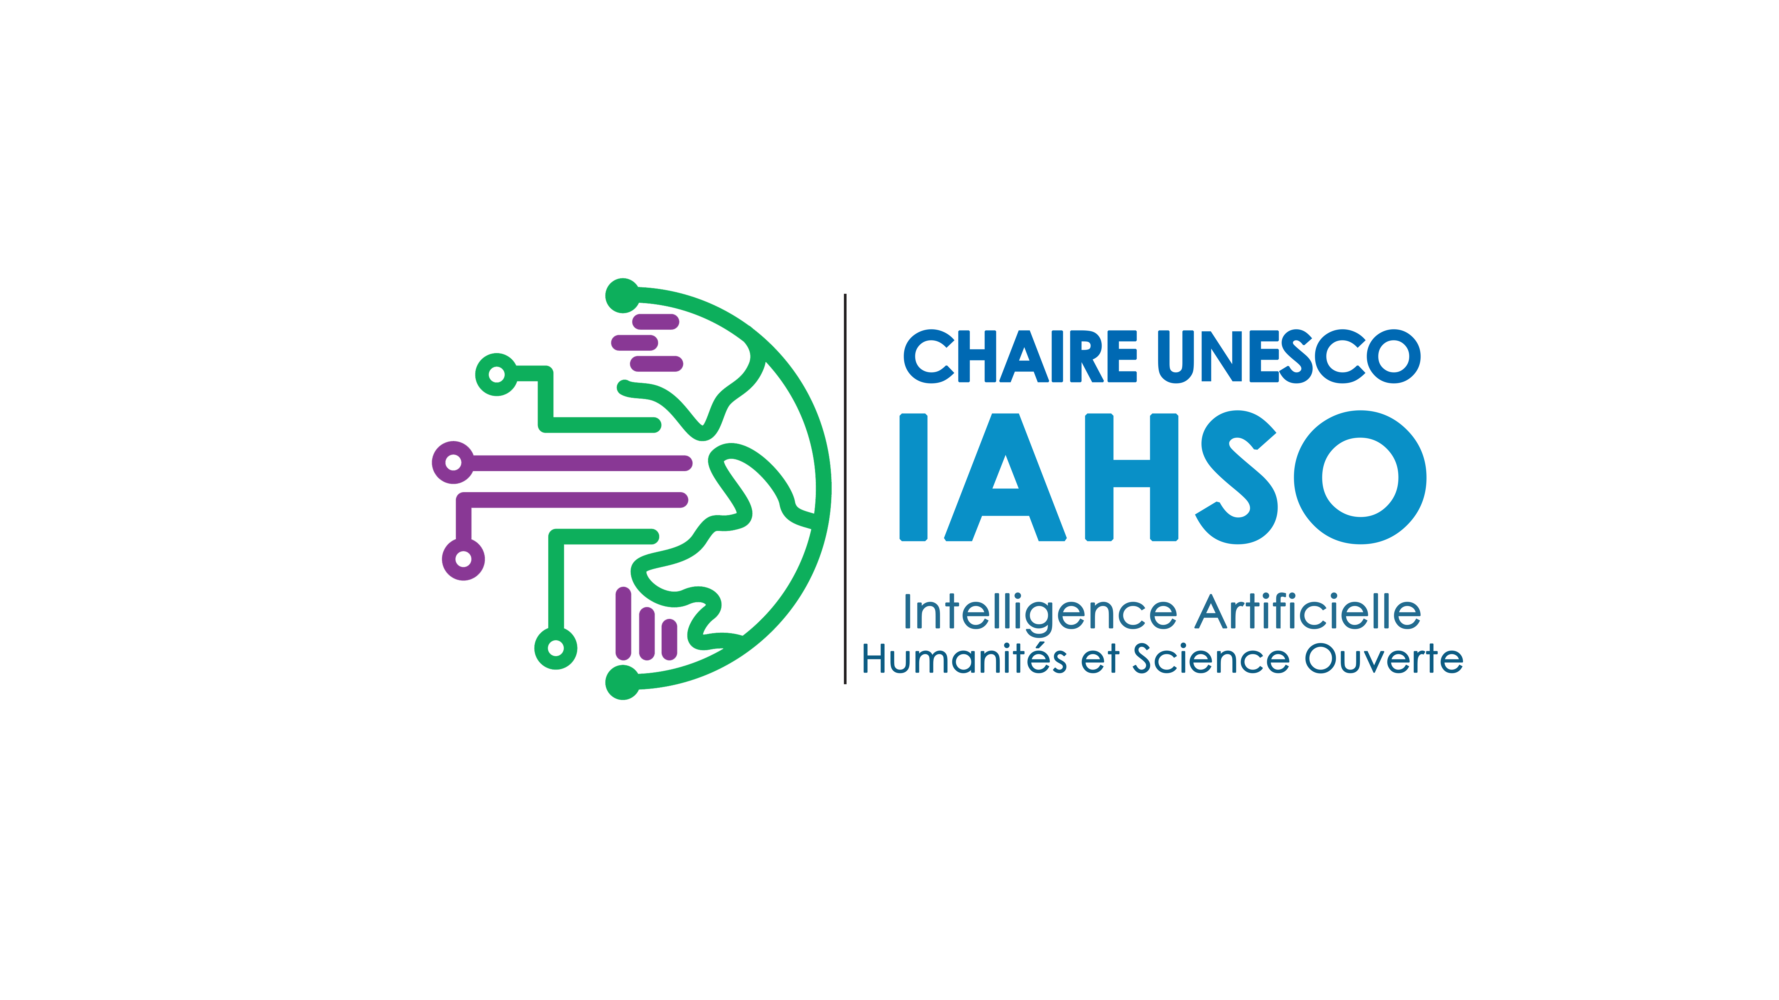




UNIVERSITÉ VIRTUELLE DE CÔTE D'IVOIRE (UVCI)
Chaire UNESCO « Intelligence Artificielle, Humanités et Science Ouverte » (IAHSO)

TERMES DE RÉFÉRENCE

Séminaire de formation de la Chaire UNESCO IAHSO

Intelligence Artificielle & Recherche Scientifique »

Pour un usage éthique de l'IA au service de la recherche scientifique

Public cible | Étudiants (Licence, Master, Doctorat), chercheurs débutants, enseignants-chercheurs et tout professionnel engagé dans une démarche de recherche
Format | Hybride : Présentiel et en ligne (Zoom)
Date | 24 au 26 Novembre 2026
Lieu | Siège de l'Université Virtuelle de Côte d'Ivoire
Porteur | Chaire UNESCO IAHSO - Université Virtuelle de Côte d'Ivoire (UVCI)

1 Contexte et justification

1.1 Contexte
La Chaire UNESCO « Intelligence Artificielle, Humanités et Science Ouverte » (IAHSO), créée en mai 2025, est le fruit d'une collaboration entre l'Université Virtuelle de Côte d'Ivoire (UVCI) et l'UNESCO. Elle ambitionne de promouvoir un écosystème de savoir éthique, inclusif et collaboratif fondé sur la science ouverte et l'usage responsable de l'Intelligence Artificielle, au service du développement durable et des sociétés africaines en transition. Elle s'inscrit dans les Recommandations de l'UNESCO sur l'éthique de l'intelligence artificielle (2021) et sur la science ouverte (2021), ainsi que dans les ambitions de l'Agenda 2063 de l'Union Africaine, des Objectifs de Développement Durable à l'horizon 2030, du Plan National de Développement 2026–2030 et de la Stratégie Nationale de Développement des Compétences Numériques (SNDCN).
L'explosion du volume de l'information scientifique et technique, portée par la numérisation des connaissances et la multiplication des bases de données académiques en ligne, complexifie chaque année davantage la recherche documentaire pour les étudiants, chercheurs et enseignants-chercheurs. Parallèlement, les avancées de l'intelligence artificielle générative et du traitement automatique du langage naturel offrent de nouvelles possibilités pour la collecte, l'analyse, la synthèse et la valorisation de l'information scientifique, à travers des outils tels qu'Elicit, Scite, Consensus, Semantic Scholar AI, ResearchRabbit ou encore Claude AI.
Ces technologies posent toutefois des défis importants liés à la fiabilité de l'information, aux biais algorithmiques, à la vérification des sources, à l'intégrité scientifique et au respect des normes éthiques et académiques. C'est tout l'intérêt de ce séminaire intensif « Intelligence Artificielle & Recherche Scientifique », organisé par la Chaire UNESCO IAHSO de l'UVCI. Il s'inscrit dans l'axe 2 (Formation et développement des compétences) et l'axe 4 (Éthique et sensibilisation à l'IA) du Plan Stratégique 2026–2030 de la Chaire, et contribue aux priorités du programme MOST de l'UNESCO ainsi qu'aux objectifs de la SNDCN à l'horizon 2030.

1.2 Compétences opérationnelles et portée du séminaire
Ce séminaire de deux jours vise à outiller les participants pour rechercher, analyser, synthétiser et citer l'information scientifique avec l'appui de l'IA générative, tout en développant un regard critique et une posture éthique. Il s'appuie sur le syllabus du certificat « Intelligence Artificielle & Recherche Scientifique » (60 heures, 2 crédits, six modules) porté par la Chaire UNESCO IAHSO.
Le présent séminaire ne couvre pas l'intégralité du certificat, dont le volume horaire complet (60 heures, incluant travaux pratiques guidés et travail personnel) dépasse le format d'un atelier de deux jours. Son contenu est donc organisé en sept (7) modules opérationnels, centrés sur les compétences les plus directement mobilisables :
- Module 1 : Introduction à l'IA et à la recherche scientifique ;
- Module 2 : Éthique, intégrité académique et prévention du plagiat ;
- Module 3 : Panorama d'outils d'IA pour la recherche ;
- Module 4 : Analyse critique et validation des résultats de recherche ;
- Module 5 : IA générative pour la synthèse de documents scientifiques ;
- Module 6 : Ingénierie des prompts pour l'analyse de documents scientifiques ;
- Module 7 : Frameworks de prompts pour la revue de littérature.

Les participants souhaitant approfondir ces compétences et obtenir la certification complète (60 heures, 2 crédits) pourront poursuivre leur parcours via le certificat « Intelligence Artificielle & Recherche Scientifique », dont ce séminaire constitue la porte d'entrée.

2 Objectifs de la formation

2.1 Objectif général
Permettre aux participants de s'initier à l'utilisation de l'intelligence artificielle dans la recherche documentaire et l'analyse de l'information scientifique, afin d'optimiser la collecte, le traitement et la synthèse des connaissances, tout en adoptant une démarche critique, éthique et conforme aux exigences académiques.

2.2 Objectifs spécifiques
À l'issue du séminaire, les participants seront capables de :
- Comprendre les fondements de l'intelligence artificielle et son rôle dans les différentes étapes de la recherche scientifique ;
- Identifier et utiliser les principaux outils d'IA et de gestion bibliographique pour la recherche documentaire (Elicit, Scite, Consensus, Zotero) ;
- Développer un regard critique face aux contenus générés par l'IA et vérifier la fiabilité des sources ;
- Appliquer les principes d'éthique, d'intégrité scientifique et de prévention du plagiat dans l'usage de l'IA générative ;
- Produire une synthèse structurée d'un article scientifique à l'aide de l'IA générative ;
- Concevoir des prompts efficaces pour l'analyse et la synthèse documentaire, notamment à partir des frameworks PICOT, CARS et PRISMA.

3 Résultats attendus
Les principaux résultats attendus à l'issue du séminaire sont :
- les participants comprennent les fondements et les enjeux de l'IA appliquée à la recherche scientifique ;
- les participants savent utiliser au moins deux outils d'IA de recherche documentaire et un outil de gestion bibliographique (Zotero) ;
- une posture critique et une démarche de vérification systématique face aux contenus générés par l'IA sont développées ;
- chaque participant est capable de produire une synthèse structurée d'un article scientifique assistée par l'IA ;
- les participants savent concevoir des prompts structurés selon des frameworks reconnus (PICOT, CARS, PRISMA) ;
- une culture d'intégrité scientifique, de citation rigoureuse et d'usage éthique de l'IA générative est renforcée.

4 Démarche pédagogique
La formation adopte une approche pédagogique participative et centrée sur la pratique, combinant :
- des exposés courts sur les fondements de l'IA générative et son rôle dans la recherche scientifique ;
- des démonstrations sur des outils d'IA réels de recherche documentaire et de gestion bibliographique (Zotero, Elicit, Scite, Consensus) ;
- des ateliers pratiques individuels et collectifs : formulation de prompts, analyse critique de résultats, structuration d'une synthèse ;
- une étude de cas à partir d'un article scientifique réel, mobilisant les frameworks PICOT, CARS et PRISMA ;
- des partages d'expériences et un accompagnement personnalisé par les formateurs ;
- un atelier de synthèse intégrée : rédaction guidée d'une synthèse scientifique assistée par l'IA, à partir d'un document fourni.

5 Conditions de participation

5.1 Public cible
- Étudiants de Licence, Master et Doctorat engagés dans une démarche de recherche ;
- Chercheurs débutants et enseignants-chercheurs ;
- Personnel administratif et académique (UVCI, Chaire UNESCO IAHSO) ;
- Agents des ministères partenaires (Enseignement Supérieur et Recherche Scientifique, Transition Numérique) ;
- Toute personne souhaitant s'initier à l'usage de l'IA dans la recherche documentaire et scientifique.

5.2 Prérequis
NIVEAU D'ENTRÉE
Aucune compétence en IA ou en recherche scientifique avancée n'est requise.
Une maîtrise de base de l'outil informatique (navigation web, e-mail, traitement de texte) est souhaitée.
Chaque participant doit disposer d'un ordinateur ou d'une tablette avec accès Internet, ainsi que d'un compte Zotero (gratuit) créé au préalable.

5.3 Modalités de participation
La participation à ce séminaire est soumise à inscription préalable, sur la base des dossiers reçus. Les inscriptions sont effectuées en ligne via le formulaire dédié de la Chaire UNESCO IAHSO.

INSCRIPTION ET ATTESTATION
Lien d'inscription : https://event.uvci.online/seminaire/
Une attestation de participation est délivrée à tous les participants ayant suivi l'intégralité du séminaire. Elle est remise sous forme numérique et papier à l'issue de la cérémonie de clôture.

5.4 Frais de participation
Afin de garantir un accès élargi tout en assurant la qualité de la formation, une contribution est demandée (montants indicatifs, à valider par la coordination) :

Catégorie de participant | Contribution
Personnel UVCI et Chaire UNESCO IAHSO | 50 000 FCFA
Étudiants (Licence, Master, Doctorat) | 50 000 FCFA
Agents des ministères partenaires | 50 000 FCFA
Chercheurs, enseignants-chercheurs et participants externes | 70 000 FCFA
Participants externes (secteur privé, autres institutions) | 100 000 FCFA

Le règlement des frais de participation devra être effectué au plus tard le 23 Novembre 2026 (délai strict),

